
AAC瑞声集团（常州）招聘简章
一、公司简介

瑞声集团成立于1993年，英文全称为AAC Acoustic Technologies Holdings INC.。集团2005年8月于香港证券交易所上市（股票代码2018.HK）。集团总部设在中国深圳，生产、研发基地以及销售网点分布在中国大陆的上海、常州、苏州、沭阳、南京、成都、北京、南通、厦门；亚太的台北、香港、韩国、新加坡、日本；欧洲的瑞典、德国、芬兰；美国的圣荷西，三藩市和芝加哥。
瑞声产品和解决方案包括声学、无线射频、振动马达、微摄像头，产品种类涵盖移动通信、IT产品、消费电子、家用电器、汽车和医疗仪器等行业。
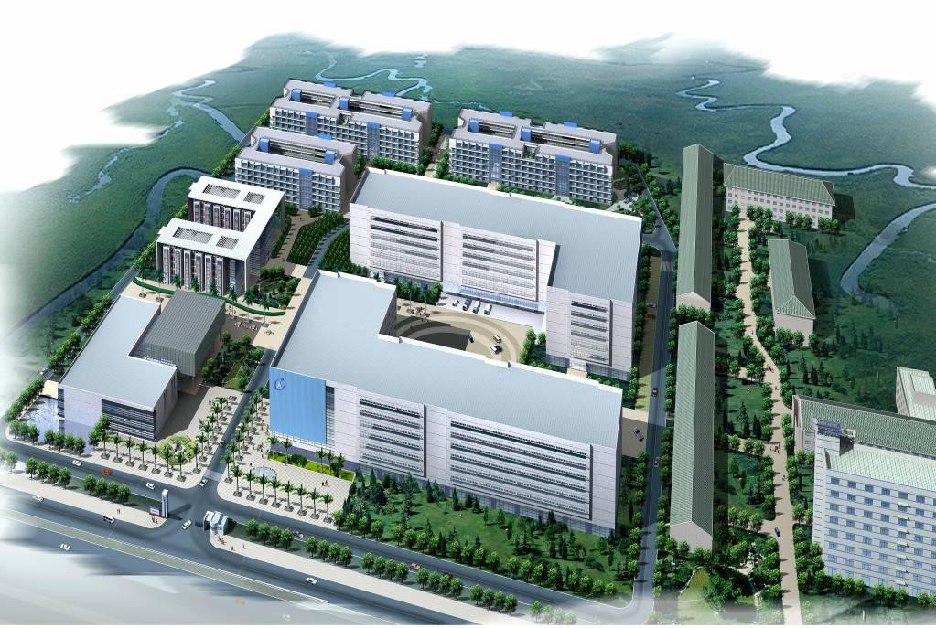
在过去的17年，因为不断地提高自身以及为合作伙伴提供高品质的解决方案，瑞声在微声学领域赢得了良好的声誉和稳定的客户群。现今，瑞声服务于接近30家世界知名品牌包括诺基亚、摩托罗拉、三星、索尼爱立信、西门子、B客户、戴尔等等，成为行业的领导者之一。

集团下属九个分公司，其中在常州有五家大型子公司：
瑞声光电科技（常州）有限公司
瑞声声学科技（常州）有限公司
瑞声精密制造科技(常州)有限公司
常州美欧电子有限公司
泰瑞美电镀科技（常州）有限公司
常州地区员工逾2.5万人。
集团目前已拥有374个新产品的国家专利，是常州地区电子行业实力最为雄厚的企业之一， 1995至今，集团公司先后通过ISO9001、TS16949、ISO14000等体系认证，连续多年被评为中国电子元件百强企业，09年至今每年都被评为中国电子元件十大知名品牌企业。目前集团正以前所未有的速度发展壮大，热忱欢迎有识之士加盟，我们将为您提供具有竞争力的薪酬福利和良好的发展空间。
二、招聘岗位及相关要求
招聘岗位 | 要求 | 职业发展方向 | 工资待遇 | 需求人数
设备技术工 | 大专及以上学历，机械、机电、数控、电气、电子、自动化等相关专业 | 助理设备技师、设备工程师 | 4000左右 | 50
模具工 | 大专及以上学历，模具设计与制造、数控技术、材料成型等相关专业 | 助理设备技师、设备工程师 | 4000左右 | 45
加工中心、电加工、普加工、手摇磨 | 大专及以上学历，数控、模具等相关专业 | 工艺员、工程师 | 4000左右 | 15
质检员 | 女生，大专及以上学历，专业不限 | 质量工程师 | 3800左右 | 15
储备干部 | 大专及以上学历，吃苦耐劳，男女不限，专业不限 | 工段经理、  工程师 | 3200左右 | 30

三、应聘条件
1.学历：大专及以上学历
2.健康：体检合格
3.年龄：年满18周岁（以二代身份证原件为准）
4.持二代身份证原件及身份证复印件三张，本人近期一寸免冠照两张。
四、员工职业发展
1.依据公司及个人发展，为员工提供培训，员工培训作为员工晋升和任职考核重要参考依据。
2.公司培训部每月会进行培训需求调查，根据工作和员工需要安排各种培训课程。
3.我们为员工设计了丰富的职业发展通道：
产线员工：员工—技术工—助理技师—技师—资深技师…；每季度进行一次评选。
技术工：储备技术员—技术员—助理工程师—工程师—资深工程师…；每季度进行一次评选。
储备干部：储备干部—线长—工段长—工段经理—生产经理…，储备干部—技术员—助理工程师—工程师—资深工程师…；不定期在车间组织各种内聘，储备干部在一线从事基层操作3个月后即可竞聘。
五、员工待遇/福利
1.工资：基本工资1480元，平均综合工资3200—4800元/月左右。岗位津贴（50—200元）、福利津贴另计，上不封顶；产线优秀员工奖金（150-300元）另计。产线员工晋升至技术类或管理员工后，可享受200—600元技术津贴。入职体检费用随第一个月工资发放。
2.社保：公司将依照劳动法及常州市相关规定为员工缴纳社会保险（五险）。
3.用餐：公司内设有员工食堂、小吃店，公司发放餐补10元/天，晚餐优惠1.5元/餐。
4.住宿：公司为员工免费提供空调住宿，水电费全免。宿舍区内设有浴室，洗衣房，开水房，24小时免费供应冷热水。
5.配套设施：公司内专门设有员工日常购物大型超市、取款机、图书室、电子阅览室、KTV、电影院、篮球场等，供员工娱乐消遣。
6.车间环境：各子公司的生产设备绝大部分属进口机器，自动化程度高，工作环境整洁，车间均装有冷暖中央空调，冬暖夏凉。
六、工作时间
公司实行标准工作时间制（五天八小时），另根据生产情况安排是否加班，加班工资按照劳动法规定计算支付：平时加班1.5倍，周末加班2倍，国家法定节假日加班3倍，平均每月休息2-4天。
七、联系方式
联系方式： 0519-83052018-86731 15195004177 周辉
邮 箱： zhouhuihr@aactechnologies.com
公司地址： 江苏省常州市武进区新常漕路3号瑞声科技园
邮 编: 213167
网 址： http://www.aacacoustic.com
乘车线路：在常州火车站南广场乘66路或70路公交车可直达我公司（武进大道站下车），也可在常州火车站南广场乘快速公交B11到武进汽车客运站下车转乘503路公交到港桥，下车即可看到本公司瑞声科技园。

